Инструкция для голосования:

Необходимо пройти по ссылке za.gorodsreda.ru

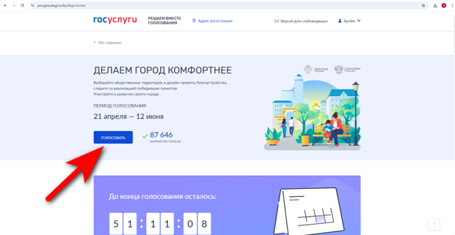

Нажать кнопку голосовать

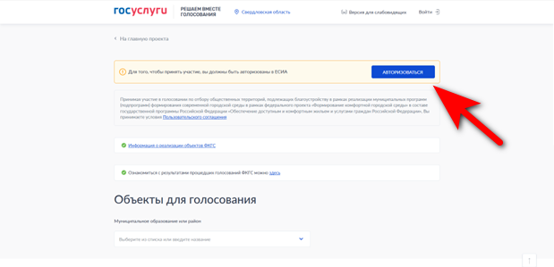

Нажать кнопку авторизоваться и авторизоваться с помощью сервиса «Госуслуги»

После авторизации, будет виден выпадающий список муниципальных образований. Выбираем Екатеринбург.

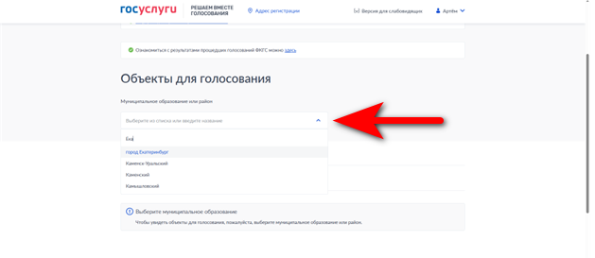

После появляется список территорий, за которые можно отдать свой голос

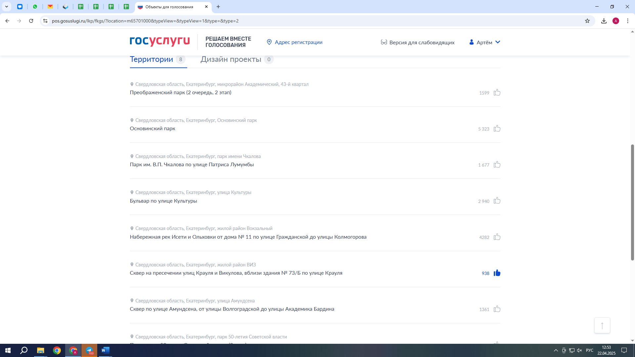

Выбрать территорию, за которую вы хотите проголосовать, можно нажатием на «Лайк». Если ваш голос засчитало, он окрасится синим, как на скриншоте.